# Dag verslag Maandag 25 Februari 2019

## Keuze menu

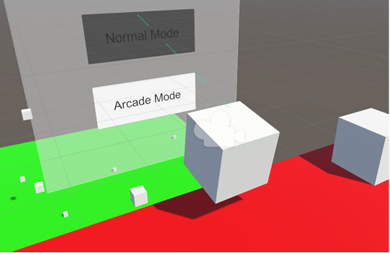Vandaag begon mijn taak bij het opmaken van een start menu. Hier krijgt de speler de keuze tussen de normal game mode (gewoon vliegen naar beneden en landen op het bootje) en de arcade game mode (doorheen ringen vliegen, booster, obstakels,… ).

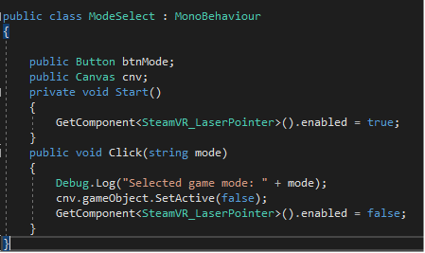Eens er een game mode geselecteerd is verdwijnt het startscherm en kan je beginnen. Afhankelijk van welke game mode je koos verschijnen er obstakels in de lucht, maar deze functie is nog niet afgewerkt.

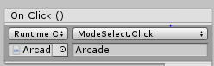In bovenstaand script (commentaarlijnen volgen nog) word er gekeken wanneer er op de knop gedrukt word waar het script aan hangt. Als er op de knop geklikt word met de laser pointer zal het canvas verdwijnen en de lazer uitgeschakeld worden. Hier zal uiteindelijk als beide game mode’s klaar zijn een functie aan toegevoegd worden die je naar de mode stuurt waar je op klikte. Dit is voor later in het ontwerp. De laser om aan te wijzen gebruikt een ingebouwd script dat terug te vinden is bij SteamVR (dit downloadde we eerder van de Unity AssetStore).

## Het design

Eens eindelijk alle bewegingen af waren kon ik de ontwerpen van Gianluca (grafisch ontwerp) toevoegen in mijn project. Dit was gewoon kopieer en plakwerk. In de plaats van dat de speler begint op een rood oppervlak begint deze nu in een vliegtuig. En in de plaats van dat de speler land op een groen platform, kan deze landen op een bootje. Het resultaat van een simpele toevoeging van ontwerpen ziet u hieronder. 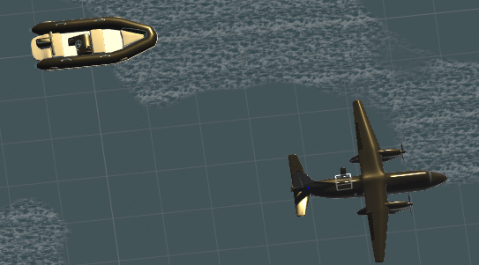

Een kijkje binnenin het vliegtuig:

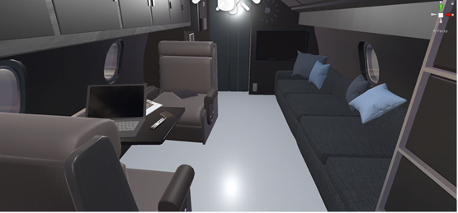

Dit kan de speler zien als hij/zij in het vliegtuig staat. Als er tijd over is na alle belangrijke functies zorg ik er voor dat er ook interactie kan plaatsvinden tussen de speler en de objecten in het vliegtuig. Een voorbeeld hiervan is dat de speler bijvoorbeeld dingen kan rond gooien in het vliegtuig of dingen naar buiten kan gooien.

De knoppen werden geroteerd en staan in het vliegtuig. De speler kan niet uit het vliegtuig springen zolang hij of zij geen knop heeft aangeklikt met de controller en de laserstraal die hier aan vast zit.

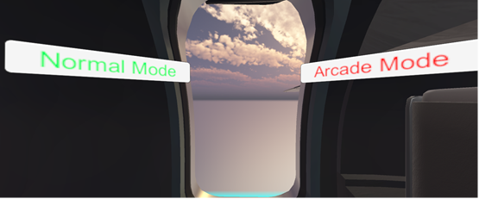

## Arcade Mode: Ringen

In de arcade mode kan je doorheen ringen vliegen. Natuurlijk moeten deze ook verschijnen in de game. Deze worden manueel in de game gezet. Dit word gedaan omdat je als je de ringen zelf manueel in de game zet je beter kan berekenen of het effectief mogelijk is voor de speler om doorheen de ringen te vliegen.

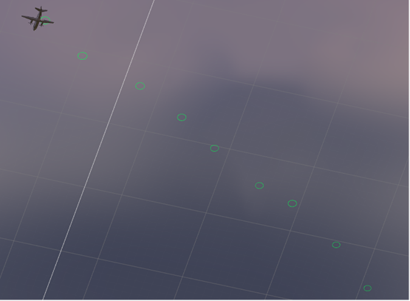

Als je doorheen een ring vliegt word deze verwijdert uit de game (hier komt later nog animatie en een geluidje bij maar nu verdwijnt de ring gewoon). Per ring krijg je een punt en deze punten worden opgeteld. Het is de bedoeling om doorheen alle ringen te vliegen, maar dit is niet zo makkelijk want naargelang je meer en meer daalt worden de ringen kleiner en word het dus ook moeilijker om hier doorheen te vliegen. Nu staan de ringen nog op een redelijk rechte lijn, maar dit zal nog aangepast worden later in de game.

Het detecteren of de speler doorheen de ring vliegt, en de optelling hiervan gebeurd aan de hand van het script dat hieronder afgebeeld staat (commentaarlijnen volgen nog).

Wanneer collider* van de speler (tag = “Speler”) in contact (of botsing) komt met de collider van de ring zal er telkens + 1 gedaan worden in een aparte variabele in het playerBehaviour script (hier zitten de voornaamste acties van de speler in verwerkt). Als dit is gebeurd word de ring verwijdert uit de game. Destroy(gameObject) zal het game object waar het script aan vast hangt verwijderen.

